计算机科学与技术学院神经网络与深度学习课程实验报告

实验题目：华为云modelarts |  | 学号：201805130146
日期：2020.10.25 | 班级： 智能18.1 | 姓名： 崔伊然
Email：2269915223@qq.com
实验目的：
使用华为云modelarts

实验软件和硬件环境：
软件: python 3.7
华为云modelarts

实验原理和方法：
熟悉使用华为云modelarts

实验步骤：（不要求罗列完整源代码）
创建工作环境：
- obs环境（已上传数据集）
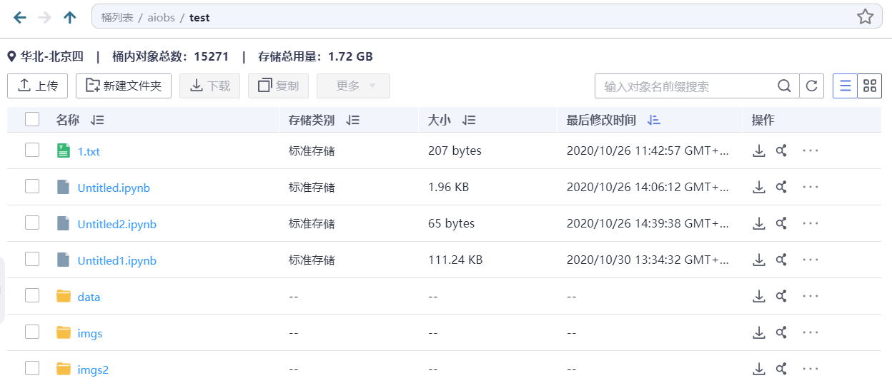
- Notebook环境
创建神经网络模型：
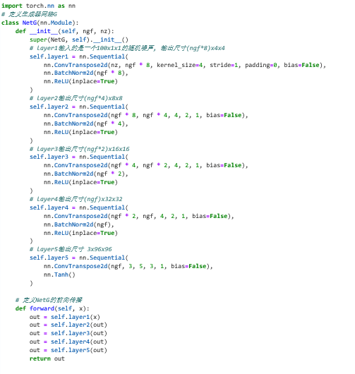
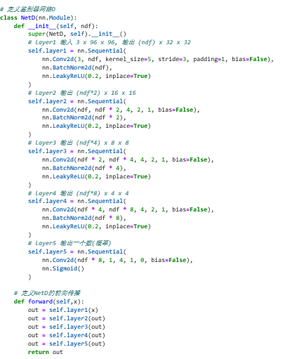

定义参数和数据集读入/预处理：
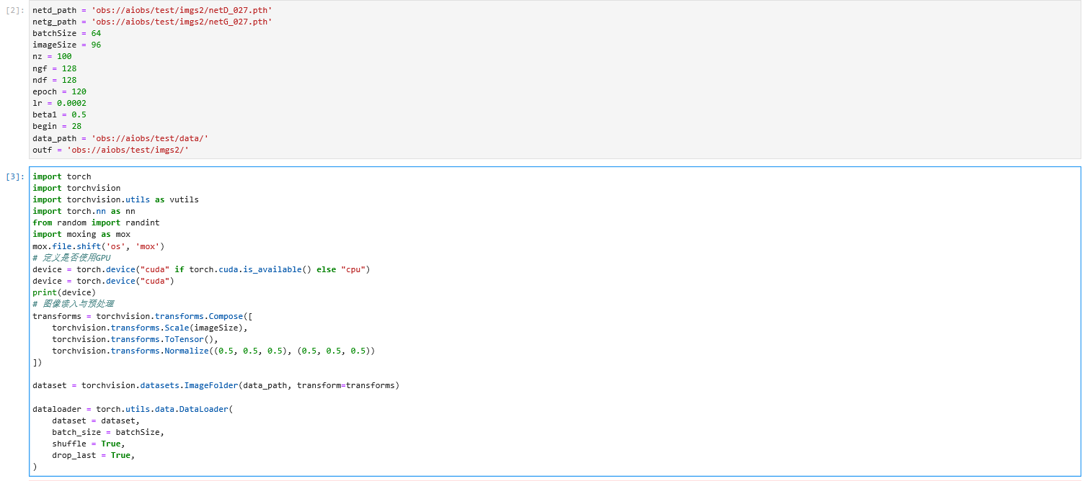
在线运行：
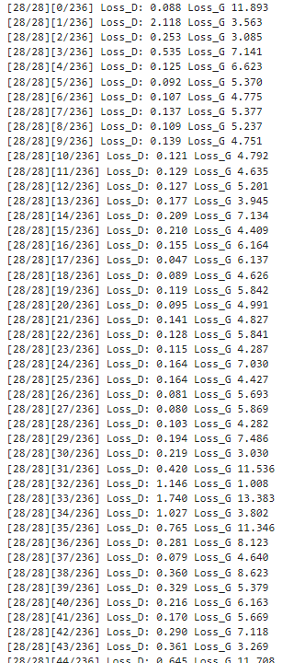
结论分析与体会：
华为云的最基础一档的GPU是P100，是专门为深度学习优化的GPU，速度要比PC机的GPU要好很多

